

**HAMBURGARE 50 :-**

**KORV MED BRÖD 20 :-**

**LÄSK 20 :-**

**KAFFE 15 :-**

**FESTIS 15 :-**

**KEXCHOKLAD 15 :-**

**CHIPS 15 :-**

**BAKVERK 10 :-**

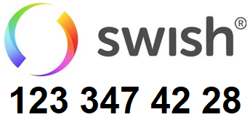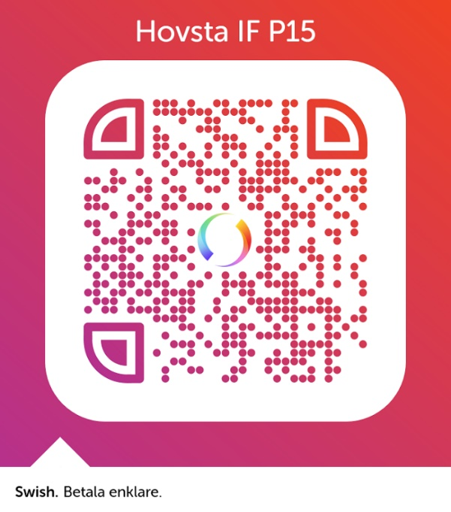



**HAMBURGARE 50 :-**

**KORV MED BRÖD 20 :-**

**LÄSK 20 :-**

**FESTIS 15 :-**

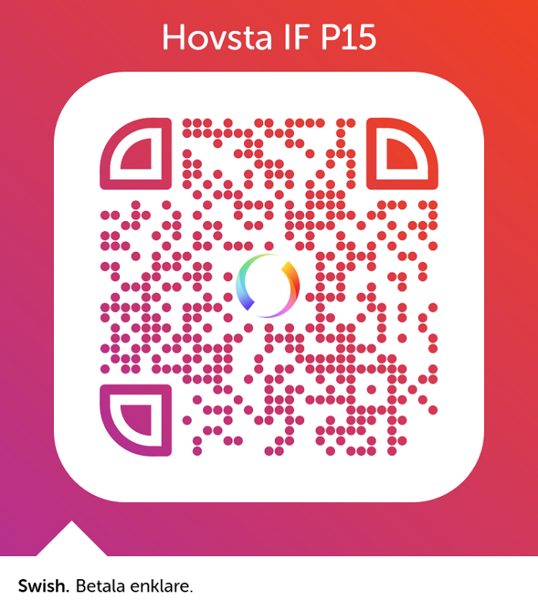



**LÄSK 20 :-**

**KAFFE 15 :-**

**FESTIS 15 :-**

**KEXCHOKLAD 15 :-**

**CHIPS 15 :-**

**BAKVERK 10 :-**





Vi tar **Swish**



Hovsta IF P15

**123 347 42 28**

Swish-nummer